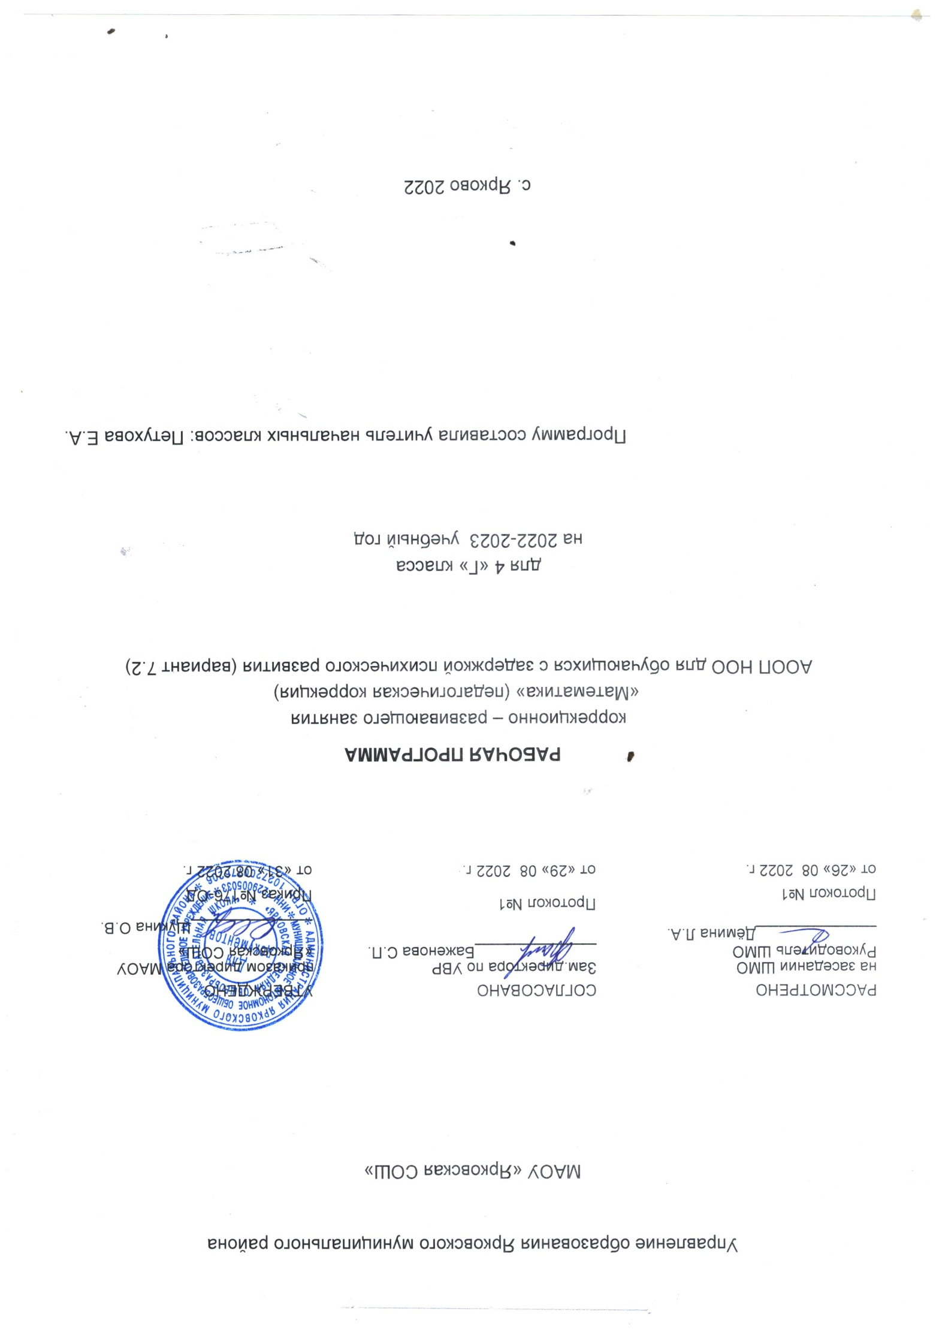

1.Пояснительная записка
Рабочая программа по коррекционно-развивающим занятиям педагогическая коррекция математика для обучающихся с задержкой психического развития (вариант 7.2) (4 класс) составлена в соответствии с требованиями
1. Федеральных Государственных образовательных стандартов начального общего образования (далее – ФГОС НОО), утвержденных приказом Министерства образования и науки РФ №373 от 06 октября 2009 г. (зарегистрирован приказом Министерства юстиции РФ №15785 от 22 декабря 2009 г.)
2. Федеральных Государственных образовательных стандартов начального общего образования обучающихся с ограниченными возможностями здоровья (далее – ФГОС НОО обучающихся с ОВЗ)
3. Примерной адаптированной основной общеобразовательной программы начального общего образования обучающихся с задержкой психического развития
4. Адаптированной основной общеобразовательной программы начального общего образования для обучающихся с задержкой психического развития (вариант 7.2) МАОУ «Ярковская СОШ»
5. Учебным планом МАОУ «Ярковская СОШ» на 2020-2021 учебный год
Рабочая программа по учебному предмету «Математика» ориентирована на использование УМК «Школа России»: учебник для 4 класса «Математика», М.И. Моро, М.А. Бантова. М.: Просвещение, 2019 г. и является составной частью основной образовательной программы начального общего образования МАОУ «Ярковская СОШ».
Цель программы:
- создание системы комплексной помощи детям младшего школьного возраста с задержкой психического развития в освоении образовательной программы, социальной адаптации посредством индивидуализации и дифференциации образовательного процесса, формированию универсальных учебных действий, вариативности получения знаний по предметам с учетом возможностей ребенка.
Задачи программы:
• Определение особых образовательных потребностей обучающихся с ОВЗ.
• Своевременное выявление обучающихся с трудностями адаптации в образовательно-воспитательном процессе.
• Развитие познавательных процессов: восприятия, памяти, мыслительных операций, коррекция внимания, развитие пространственно-временных представлений, общей и мелкой моторики.
• Обучение навыкам произвольного поведения.
• Снижение эмоционального и мышечного напряжения, развитие коммуникативных навыков, навыков взаимодействия с педагогом.

Направленность современного образования выдвигает требования более полной реализации идеи дифференциации и индивидуализации обучения, учитывающего готовность детей к школе, состояние здоровья, степень тяжести нарушения психического здоровья детей, компенсаторные возможности их организма, индивидуально-типологические особенности.
Коррекционные занятия— это специальная пропедевтическая работа, организуемая с небольшими подгруппами или индивидуально. Нацелены эти занятия на предупреждение и преодоление тех трудностей, которые испытывают младшие школьники в учебе через формирование психологического базиса (основы) высших психических функций.
Учащиеся с ОВЗ отличаются:
• наглядно – образным мышлением;
• неустойчивым вниманием;
• слабой памятью (объём памяти 3 – 4 единицы);
• слабой саморегуляцией;
• низким развитием речи;
• неумением выделять существенные признаки, классифицировать, обобщать.
2.Общая характеристика коррекционного курса с учётом особенностей его освоения обучающимися
Программа коррекционной работы на ступени начального образования включает в себя взаимосвязанные направления. Данные направления отражают ее основное содержание:
1. Совершенствование движений и сенсомоторного развития:
развитие мелкой моторики кисти и пальцев рук;
развитие навыков каллиграфии;
развитие артикуляционной моторики
2. Коррекция отдельных сторон психической деятельности:
развитие зрительного восприятия и узнавания;
развитие зрительной памяти и узнавания;
формирование обобщенных представлений о свойствах предметов (цвет, форма, величина);
развитие пространственных представлений и ориентации;
развитие временных понятий;
развитие слухового внимания и памяти;
развитие фонетико-фонематических представлений, формирование звукового анализа
3. Развитие основных мыслительных операций:
формирование навыков относительно анализа;
развитие навыка группировки и классификации (на базе овладения основными родовыми понятиями);
формирование умения работать по словесной и письменной инструкции, алгоритму;
формирование умения планировать свою деятельность;
развитие комбинаторных способностей
4. Развитие различных видов мышления:
развитие наглядно-образного мышления;
развитие словесно-логического мышления (умение видеть и устанавливать логические связи между предметами, явлениями, событиями);
5. Коррекция нарушений в развитии эмоционально-личностной сферы (релаксационные упражнения для мимики лица, драматизация, чтение по ролям и др.).
- Развитие речи, владение техникой речи.
- Расширение представлений об окружающем мире, обогащение словарного запаса.
- Коррекция индивидуальных пробелов в знаниях.
- Организация благоприятной социальной среды, которая обеспечила бы соответствующее возрасту общее развитие ребенка, его познавательной деятельности, коммуникативных функций речи, активное воздействие на формирование интеллектуальных и практических умений.
- Предупреждение психофизиологических перегрузок, эмоциональных срывов. Создание климата психологического комфорта, обеспечение успешной учебной деятельности.
- Создание учебно-методологического оснащения, необходимого для успешного освоения детьми образовательных (коррекционных программ) в соответствии с требованиями образовательного стандарта к знаниям и умениям обучающихся.
Для реализации данной программы используются следующие формы и методы работы:
• задания по степени нарастания трудности;
• поэтапная помощь учителя на всех этапах урока;
• дифференцированные задания на уроке;
• упражнения на развитие памяти, внимания;
• смена видов деятельности;
• познавательные вопросы;
• групповая и индивидуальная работа на уроке (систематическое повторение ранее изученного материала, классификация ошибок, допущенных каждым учащимся в разных видах работ, учет индивидуальных заданий и своевременная их оценка);
• элементы проблемного обучения;
• игровая деятельность;
• наглядные материалы, опорные схемы, таблицы, работа по алгоритму;
• опорные схемы, конспекты, таблицы;
• технологические карты;
• ИКТ;
• организация самостоятельной работы вне класса (Выдача учащимся рекомендаций о ходе выполнения домашней работы с учётом повторения пройденного материала, концентрируя внимание на наиболее существенных элементах программы, вызывающих обычно наибольшие затруднения. Четкий инструктаж учащихся о порядке выполнения домашних работ.
• положительный настрой на получение знаний
В индивидуальных беседах с учащимися и их родителями необходимо концентрировать внимание
• на осознании каждого учащегося как уникальной, неповторимой личности;
• на неисчерпаемости возможностей развития каждого ребенка, в том числе его творческих способностей;
• на приоритете внутренней свободы, необходимой для творческого саморазвития;
• на понимании природы творческого саморазвития, изначальными компонентами которой являются самопознание, творческое самоопределение, самоорганизация, самоуправление, творческое самосовершенствование и самореализация личности школьника.
3. Описание места коррекционного курса в учебном плане
Программа учебного предмета (педагогическая коррекция - математика) рассчитана на 34 часа (1час в неделю, 34 учебных недели) в соответствии с учебным планом МАОУ «Ярковская СОШ».
4. Описание ценностных ориентиров содержания коррекционного курса
Ценностные ориентиры начального образования конкретизируют личностный, социальный и государственный заказ системе образования, выраженный в Требованиях к результатам освоения основной образовательной программы, и отражают следующие целевые установки системы начального общего образования:
·формирование основ гражданской идентичности личности на базе:
— чувства сопричастности и гордости за свою Родину, народ и историю, осознания ответственности человека за благосостояние общества;
— восприятия мира как единого и целостного при разнообразии культур, национальностей, религий; уважения истории и культуры каждого народа;
·формирование психологических условий развития общения, сотрудничества на основе:
— доброжелательности, доверия и внимания к людям, готовности к сотрудничеству и дружбе, оказанию помощи тем, кто в ней нуждается;
— уважения к окружающим — умения слушать и слышать партнёра, признавать право каждого на собственное мнение и принимать решения с учётом позиций всех участников;
·развитие ценностно-смысловой сферы личности на основе общечеловеческих принципов нравственности и гуманизма:
– принятия и уважения ценностей семьи и образовательного учреждения, коллектива и общества и стремления следовать им;
– ориентации в нравственном содержании и смысле как собственных поступков, так и поступков окружающих людей, развития этических чувств (стыда, вины, совести) как регуляторов морального поведения;
– формирования эстетических чувств и чувства прекрасного через знакомство с национальной, отечественной и мировой художественной культурой;
·развитие умения учиться как первого шага к самообразованию и самовоспитанию, а именно:
– развитие широких познавательных интересов, инициативы и любознательности, мотивов познания и творчества;
– формирование умения учиться и способности к организации своей деятельности (планированию, контролю, оценке);
·развитие самостоятельности, инициативы и ответственности личности как условия её самоактуализации:
– формирование самоуважения и эмоционально-положительного отношения к себе, готовности открыто выражать и отстаивать свою позицию, критичности к своим поступкам и умения адекватно их оценивать;
– развитие готовности к самостоятельным поступкам и действиям, ответственности за их результаты;
– формирование целеустремлённости и настойчивости в достижении целей, готовности к преодолению трудностей и жизненного оптимизма;
– формирование умения противостоять действиям и влияниям, представляющим угрозу жизни, здоровью, безопасности личности и общества, в пределах своих возможностей, в частности проявлять избирательность к информации, уважать частную жизнь и результаты труда других людей.
Реализация ценностных ориентиров общего образования в единстве процессов обучения и воспитания, познавательного и личностного развития обучающихся на основе формирования общих учебных умений, обобщённых способов действия обеспечивает высокую эффективность решения жизненных задач и возможность саморазвития учащихся

5. Личностные, метапредметные и предметные результаты освоения коррекционного курса
Личностными результатами изучения математики в начальной школе являются: готовность ученика целенаправленно использовать знания в учении и в повседневной жизни для исследования математической сущности предмета (явления, события, факта);способность характеризовать собственные знания по предмету, формулировать вопросы, устанавливать, какие из предложенных математических задач могут быть им успешно решены; познавательный интерес к математической науке.
Метапредметными результатами изучения математики в начальной школе являются: способность анализировать учебную ситуацию с точки зрения математических характеристик, устанавливать количественные и пространственные отношения объектов окружающего мира; строить алгоритм поиска необходимой информации, определять логику решения практической и учебной задач; умение моделировать – решать учебные задачи с помощью знаков (символов), планировать, контролировать и корректировать ход решения учебной задачи.
Предметными результатами изучения математики в начальной школе являются: освоенные знания о числах и величинах, арифметических действиях, текстовых задач, геометрических фигурах; умение выбирать и использовать в ходе решения изученные алгоритмы, свойства арифметических действий, способы нахождения величин, приёмы решения задач; умение использовать знаково – символические средства, в том числе модели и схемы, таблицы, диаграммы для решения математических задач
6.Содержание коррекционного курса
Содержание программы полностью соответствует требованиям федерального компонента государственного образовательного стандарта начального образования.
Числа и величины
Чтение и запись чисел от нуля до миллиона. Классы и разряды.
Представление многозначных чисел в виде суммы разрядных слагаемых. Сравнение и
упорядочение чисел, знаки сравнения.
Измерение величин; сравнение и упорядочение величин. Единицы массы (грамм,
килограмм, центнер, тонна), вместимости (литр), времени (секунда, минута, час).
Соотношения между единицами измерения однородных величин. Сравнение и упорядочение
однородных величин. Доля величины (половина, треть, четверть, десятая, сотая, тысячная).
Арифметические действия
Сложение, вычитание, умножение и деление. Названия компонентов
арифметических действий, знаки действий. Таблица умножения. Связь между умножением и делением. Нахождение неизвестного компонента арифметического действия. Деление с остатком.
Числовое выражение. Установление порядка выполнения действий в числовых выражениях со скобками и без скобок. Нахождение значения числового выражения.
Использование свойств арифметических действий в вычислениях (перестановка и группировка множителей в произведении; умножение суммы и разности на число).
Алгоритмы письменного сложения, вычитания, умножения и деления многозначных чисел.
Способы проверки правильности вычислений (алгоритм, обратное действие, оценка достоверности, прикидки результата, вычисление на калькуляторе).
Работа с текстовыми задачами
Решение текстовых задач арифметическим способом. Задачи, содержащие отношения «больше (меньше) на…», «больше (меньше) в…». Зависимости между величинами, характеризующими процессы движения, работы, купли-продажи и др. Скорость, время, путь; объѐм работы, время, производительность труда; количество товара, его цена и стоимость и др. Планирование хода решения задачи. Представление текста задачи (схема, таблица, диаграмма и другие модели). Задачи на нахождение доли целого и целого по его доле.
Пространственные отношения. Распознавание и изображение геометрических фигур: точка, линия (кривая, прямая), отрезок, ломаная, угол, многоугольник, треугольник, прямоугольник, квадрат, окружность, круг. Использование чертѐжных инструментов для выполнения построений. Распознавание и называние: куб, шар, параллелепипед, пирамида, цилиндр, конус.
Геометрические величины
Геометрические величины и их измерение. Единицы длины (мм, см, дм, м, км). Периметр. Вычисление периметра многоугольника. Площадь геометрической фигуры. Единицы площади (см², дм², м²). Точное и приближенное измерение площади геометрической фигуры. Вычисление площади прямоугольника.
Работа с информацией
Сбор и представление информации, измерением величин; фиксирование, анализ полученной информации.
Построение простейших выражений с помощью логических связок и слов («и»; «не»; «если… то…»; «верно/неверно, что…»; «каждый»; «все»; «некоторые»); истинность утверждений.
Составление конечной последовательности (цепочки) предметов, чисел, геометрических фигур и др. по правилу. Составление, запись и выполнение простого алгоритма, плана поиска информации. Чтение и заполнение таблицы. Интерпретация данных таблицы. Чтение столбчатой диаграммы. Создание простейшей информационной модели (схема, таблица, цепочка).
7.Тематическое планирование с определением основных видов учебной деятельности обучающихся
№ | Наименование разделов и тем | Всего часов | Основные виды деятельности
1 | Числа от 1 до 1000. Повторение | 3 | Выполнять сложение и вычитание чисел в пределах 1000.  Находить и исправлять неверные высказывания.
2 | Числа, которые больше 1000. Нумерация | 3 | Читать и записывать любые числа в пределах миллиона.  Заменять многозначное число суммой разрядных слагаемых. Выделять в числе единицы каждого разряда.  Определять и называть общее количество единиц любого разряда, содержащихся в числе.  Сравнивать числа по классам и разрядам.  Увеличивать (уменьшать) числа в 10, 100, 1000 раз.  Составлять план работы. Анализировать и оценивать результаты работы.
3 | Величины | 4 | Переводить одни единицы длины в другие: мелкие в более крупные и крупные в более мелкие, используя соотношения между ними.  Измерять и сравнивать длины, упорядочивать их значения.  Сравнивать значения площадей разных фигур.  Переводить одни единицы площади в другие, используя соотношения между ними.  Приводить примеры и описывать ситуации, требующие перехода от одних единиц измерения к другим (от мелких к более крупным и от крупных к более мелким).  Исследовать ситуации, требующие сравнения объектов по массе, упорядочивать их.  Исследовать ситуации, требующие сравнения событий по продолжительности, упорядочивать их.  Решать задачи на определение начала, продолжительности и конца события.
4 | Числа, которые больше 1000. Сложение и вычитание | 3 | Выполнять письменно сложение и вычитание многозначных чисел, опираясь на знание алгоритмов их выполнения; сложение и вычитание величин.  Осуществлять пошаговый контроль правильности выполнения арифметических действий (сложение, вычитание).  Моделировать связи между данными и искомым в текстовых задачах и решать их.  Выполнять сложение и вычитание значений величин.
5 | Числа, которые больше 1000. Умножение и деление | 12 | Выполнять письменное умножение и деление многозначного числа на однозначное.  Составлять план решения текстовых задач на пропорциональное деление и решать их арифметическим способом, выполнять прикидку ответов и проверять решение задачи  Моделировать взаимосвязи между величинами: скорость, время, расстояние. Переводить одни единицы  скорости в другие. Решать задачи с величинами: скорость, время, расстояние.  Применять свойство умножения числа на произведение в устных и письменных вычислениях.  Выполнять устно и письменно умножение на числа, оканчивающиеся нулями, объяснять используемые приёмы.  Решать задачи на движение.  Применять свойство деления числа на произведение в устных и письменных вычислениях.  Выполнять устно и письменно деление на числа, оканчивающиеся нулями, объяснять используемые приёмы.  Выполнять деление с остатком на числа 10, 100, 1000.  Выполнять схематические чертежи по текстовым задачам на одновременное встречное движение и движение в противоположных направлениях и решать такие задачи.  Применять в вычислениях свойство умножения числа на сумму нескольких слагаемых.  Выполнять письменно умножение многозначных чисел на двузначное и трёхзначное число, опираясь на знание алгоритмов письменного выполнения действия умножение.  Решать задачи на нахождение неизвестных по двум разностям. Выполнять прикидку результата, проверять полученный результат  Выполнять письменно деление многозначных чисел на двузначное и трёхзначное число, опираясь на знание алгоритмов письменного выполнения действия деление.  Проверять выполненные действия: умножение делением и деление умножением.
6 | Повторение | 4
ИТОГО: |  | 34 часа

8. Описание материально-технического обеспечения образовательной деятельности
№  п/п | Авторы | Название | Год издания | Издательство
1. | Анащенкова С.В. | Сборник рабочих программ «Школа России»  1-4 классы | 2011 | Москва «Просвещение»
2. | М.И.Моро, М.А.Бантова,Г.В.Бильтюкова, С.И.Волкова, С.В.Степанова | Математика. 4 класс. Учебник для общеобразовательных учреждений. В 2ч. | 2020 | Москва «Просвещение»
3. | Т.Н.Ситникова, И.Ф.Яценко | Поурочные разработки по математике к УМК М.И. Моро и др. (Школа России) | 2017 | Москва «ВАКО»
- Интернет и единая коллекция цифровых образовательных ресурсов (http://schoolcollection.edu.ru/)
- Сайт издательства «Просвещение» - www.prosv.ru
- Интернет – ресурсы УМК «Школа России» - http://school-russia.prosv.ru
Наглядные пособия:
• Таблицы к основным разделам математики.
Материально-технические средства:
• Классная доска с набором приспособлений для крепления таблиц, картинок.
• Компьютерная техника.
• Видеопроектор.

